Tổng hợp ngày 9/11/2022  
Ôn tập SQL Server

## Link tham khảo sử dụng nhiều :

* PRIMARY KEY : [SQL PRIMARY KEY Constraint (w3schools.com)](https://www.w3schools.com/sql/sql_primarykey.asp).
* FOREIGN KEY : [SQL FOREIGN KEY Constraint (w3schools.com)](https://www.w3schools.com/sql/sql_foreignkey.asp).
* UNIQUE : [SQL UNIQUE Constraint (w3schools.com)](https://www.w3schools.com/sql/sql_unique.asp).
* CREATE TABLE : [SQL CREATE TABLE Statement (w3schools.com)](https://www.w3schools.com/sql/sql_create_table.asp).
* ALTER TABLE: [SQL ALTER TABLE Statement (w3schools.com)](https://www.w3schools.com/sql/sql_alter.asp).

Mục lục:

1. Tại sao lại sử dụng alter table ? 1

2. Tại sao giữa bảng NHANVIEN và TAIKHOANNV là quan hệ 1-1 ? 1

3. Tại sao cột TENTK lại để unique mà không set thành khóa chính ? 1

4. Kiểu Decimal(38,6) ở cột DONGIA trong bảng SANPHAM có nghĩa là gì? 1

5. Tại sao các kiểu NGÀY lại sử dụng DATETIME mà không sử dụng DATE được rồi? 2

6. Tại sao có 1 số bảng chưa có dữ liệu vậy? 2

# CHÚ THÍCH

1. 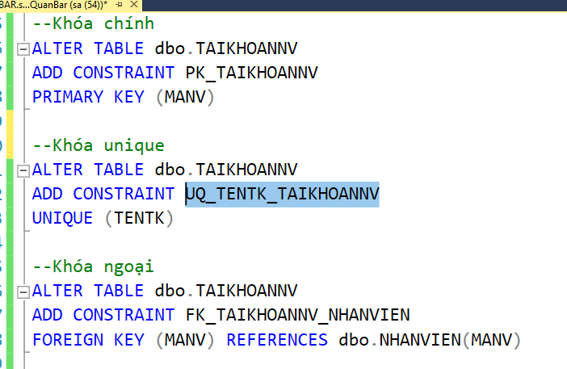Tại sao lại sử dụng alter table ?  
    - Sử dụng để có thể tùy chỉnh tất cả các trường hợp dễ dàng hơn.  
    Tham khảo link alter table ở trên.
2. Tại sao đặt tên là **UQ_TENTK_TAIKHOANNV?**

- Cái này tụi mình sẽ tự quy định với nhau, UQ là ký hiệu unique, tiếp đến là tên cột, tiếp theo là tên bảng, sử dụng cho toàn bộ các trường hợp khóa chính, khóa ngoại.

-Với các trường hợp các khóa chính nếu chỉ có 1 cột thì chỉ cần ghi tên bảng. (Như hình)

Ví dụ : UQ_<Tên Cột>_<Tên Bảng>

PK_<Tên Cột>_<Tên Bảng>

FK_<Tên Cột>_<Tên Bảng>

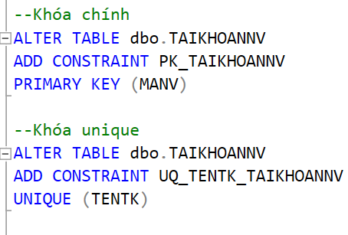`

1. 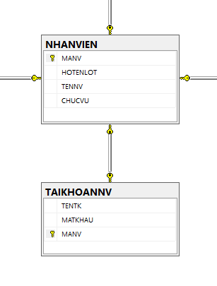Tại sao giữa bảng NHANVIEN và TAIKHOANNV là quan hệ 1-1 ?

**1**

**1**

- Vì 1 nhân viên chỉ nên có 1 tài khoản.

- Để có thể thiết lập quan hệ 1-1 cho cả 2 bảng :

. Trả lời: Ta phải set khóa ngoại (MANV) ở bên bảng TAIKHOANNV thành khóa chính luôn, thì sẽ thành quan hệ 1-1.

## Tại sao cột TENTK lại để unique mà không set thành khóa chính ?

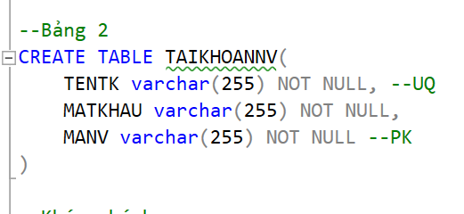

- Vì nếu set TENTK thành khóa chính thì sẽ không thể thiết lập quan hệ 1-1 trong SQL Server => Ta sử dụng unique để đơn giản hơn.

## 4. Kiểu Decimal(38,6) ở cột DONGIA trong bảng SANPHAM có nghĩa là gì?

* Decimal là kiểu thập phân : 38 là số đó được giới hạn 38 chữ số, 6 là hiển thị 6 số thập phân (số sau dấu phẩy) .
* Chúng ta sử dụng kiểu này cho các loại giá tiền, tổng tiền.

## Tại sao các kiểu NGÀY lại sử dụng DATETIME mà không sử dụng DATE được rồi?

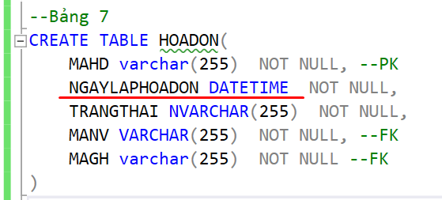

* Sử dụng DATETIME : có thể hiển thị ra giờ giấc, sau đó mình dùng nó để hiển thị lên trong java dành cho giờ thanh toán thì tiện hơn nhiều bằng cách sử dụng appylpattern của thư viện ForrmatDate.

## Tại sao có 1 số bảng chưa có dữ liệu vậy?

* Vì chủ yếu thêm dữ liệu cho nhân viên, và phân quyền cho tài khoản. Còn các bảng kia khi nào mình code trong netbeans rồi mình sẽ add trực tiếp vào.  
  Ví dụ : Bảng BAN bao gồm MABAN, MANV => Có nghĩa là bảng này chỉ lưu dữ liệu là bàn nào **ĐANG** được nhân viên nào quản lý, vì vậy ta phải sử dụng phần mềm rồi ta mới thêm vào được. Nếu chưa sử dụng phần mềm mà lại có thông tin bàn nào hiện tại đang được nhân viên nào quản lý thì thật vô lý.